- 申报地址：http://map.nbpt.edu.cn/admin
- 用户名密码：同教务处成绩录入网站的用户名密码
- 填报内容：
  - 个人资料：
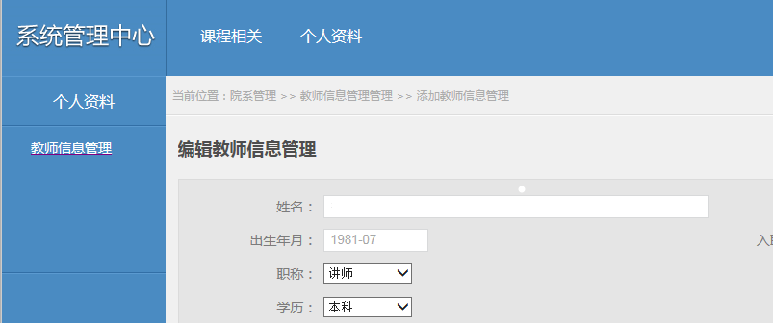
  - 拟开设课程资料：
